Dit document is in voorbereiding. Zal uiterlijk klaar zijn op donderdag 4 december.
Begeleiders krijgen bericht als het klaar is om te bekijken.

Wat gaan we doen?
Borduren!
- Eerst ontwerpen op de laptop
- Laten controleren
- Op een USB stick zetten
- Briefje invullen
- Naar de gang om vilt en kleur garen te kiezen
- Inleveren bij een borduurder bij de borduurmachine met de gekozen kleur garen
- Terug naar de les Mode
- Als het borduursel klaar is kun je het ophalen en op iets anders naaien (en alles wat vandaag niet klaar geborduurd is zal er volgende week zijn)
- Volg deze instructies om te leren hoe het werkt.
- Je hoeft niet alle opdrachten te doen. Kies uit wat je aanspreekt
- Daarna kies je één van de figuren om te borduren.
- Maar je mag ook zelf iets bedenken! Kijk voor inspiratie eventueel naar de voorbeelden op de gang. En bedenk dan goed hoe die gemaakt zijn. Teken op papier wat je maken wilt
Maar:
- Gebruik geen kleuren in je ontwerp. De kleur garen kies je door de juiste borduurmachine te kiezen. Meer kleuren in een enkel ontwerp kunnen we vandaag niet doen.
- Zorg wel altijd een steek te kiezen (bijvoorbeeld lijnsteek of satijnsteek)
- Niet groter dan 10x10 cm
- Liefst onder de 5000 steken
- Begin met reset
- En probeer binnen 30 minuten iets klaar te hebben, want je moet ook verder met de les Mode
- …

Wat je op het scherm ziet
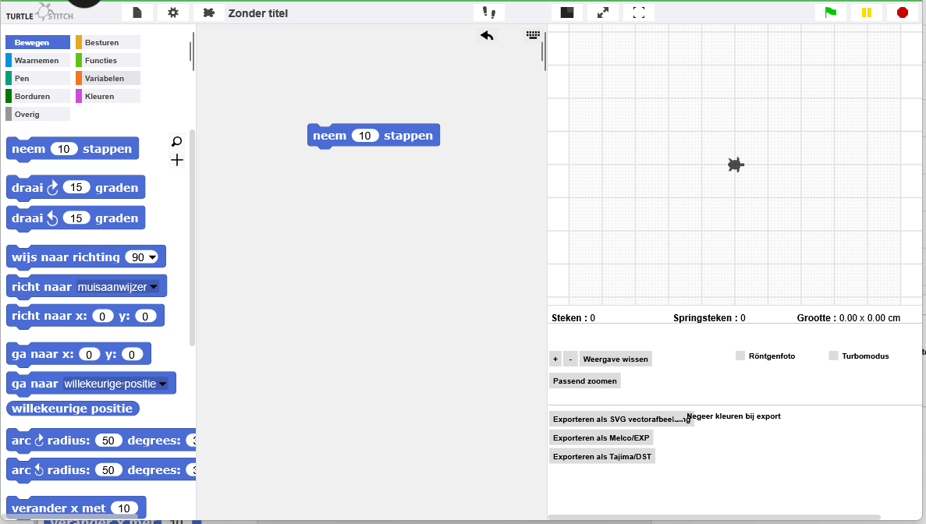
Dit heet het speelveld of podium
Dit is de schildpad
- Hier kun je een palet opdrachten kiezen
4. Klik op de blokken om ze door de schildpad te laten uitvoeren
2. Sleep blokken uit het palet naar het codeveld.
3. Klik een volgend blok eraan vast

Hoe groot is het borduurwerk en wat zijn de maten in het programma?
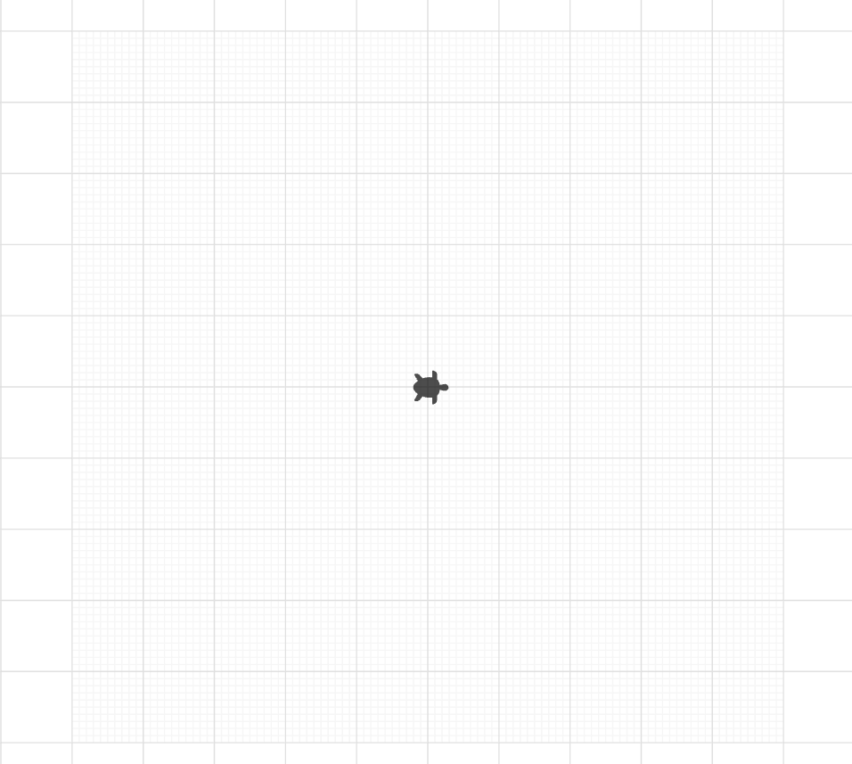
10 cm in het borduurwerk
-90 graden
0 graden
180 graden
10 cm in het borduurwerk
90 graden
Dit is het midden
X = 0, Y = 0
X-as
Y-as
In het programma:
X = -250, Y = -250
Op het borduurwerk:
X = -5 cm, Y = -5 cm
In het programma:
X = 250, Y = -250
Op het borduurwerk:
X = 5 cm, Y = -5 cm
In het programma:
X = 250, Y = 250
Op het borduurwerk:
X = 5 cm, Y = 5 cm
In het programma:
X = -250, Y = 250
Op het borduurwerk:
X = -5 cm, Y = 5 cm

Basis Reset Code TurtleStitch
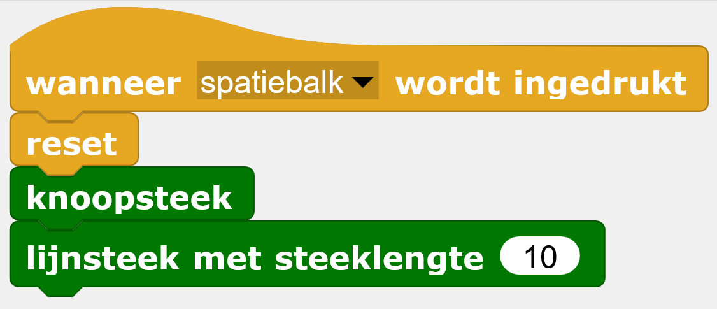 | - Reset maakt alles weg  - Ga naar x=0 en y = 0  - Dit is het midden  - Een knoopsteek zorgt dat het borduurwerk goed in elkaar blijft zitten  - Je kiest een soort steek  - 10 = 10 * 0,2 mm = steken om de 2 mm  - Er zijn 7 soorten steken | 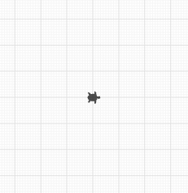

Probeer zelf uit:
- Steeds aan het begin van je nieuwe opdracht, hang je deze blokken erboven
- Je kunt in een groot scherm kijken wat de schildpad doet
- Klik op de stapel blokken om het te laten lopen
- En kijk wat dit doet

Opdracht 1: Een Rechte Lijn
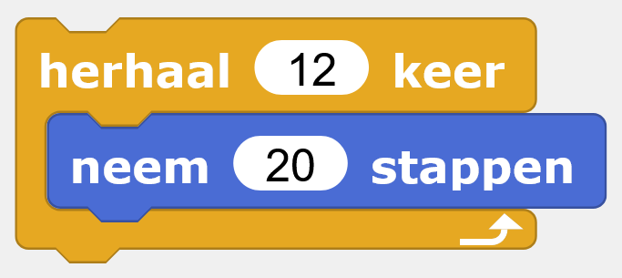 | - Herhaal 12 keer  - Neem 20 stappen  - 20 * 12 = 240  - De rechterkant is 250  - De schildpad staat dus bijna helemaal rechts | 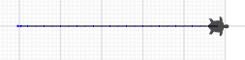

Probeer zelf uit:
- Verander het aantal stappen
- Verander herhaal

Opdracht 2: Een Cirkel
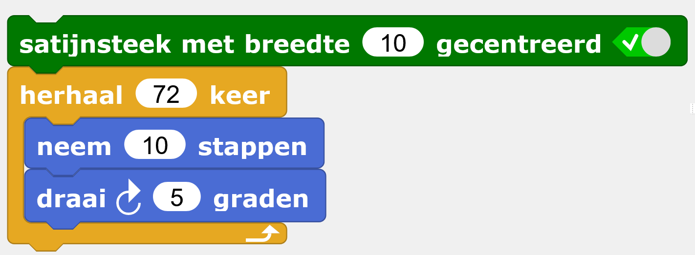 | - We proberen een satijnsteek om te zien hoe dat eruit ziet  - Herhaal 72 keer  - Neem 10 stappen  - Draai 5 graden | 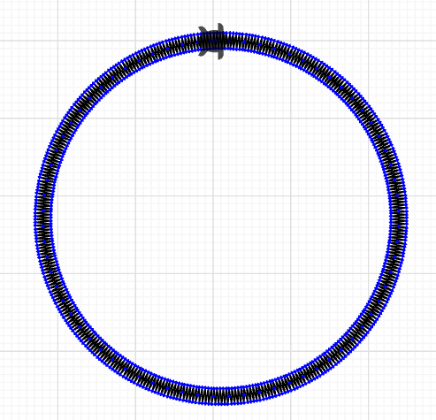

Probeer zelf uit:
- Verander de graden
- Verander de stappen
- Verander de herhaling

Opdracht 2: Een Bloem
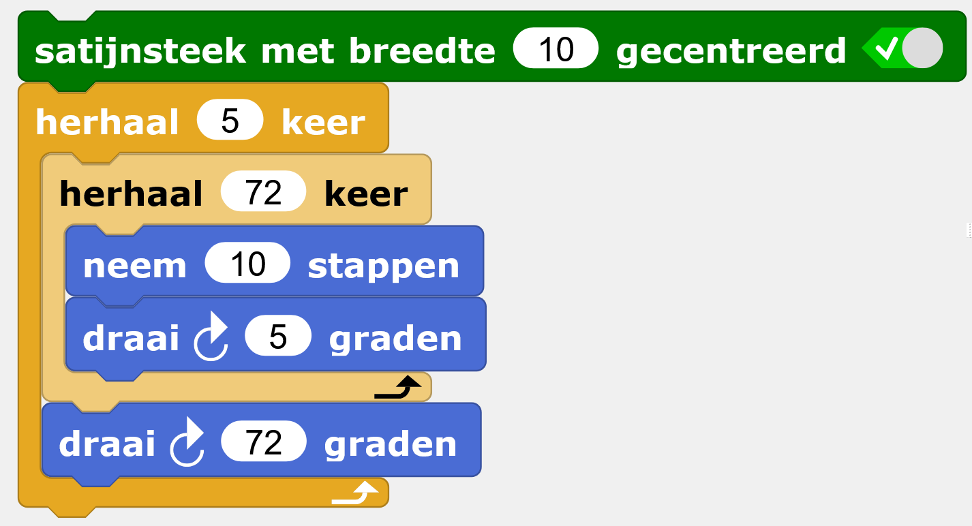 | - Herhaal 5 keer  - Herhaal 72 keer  - Neem 10 stappen  - Draai 5 graden  - Draai 72 graden | 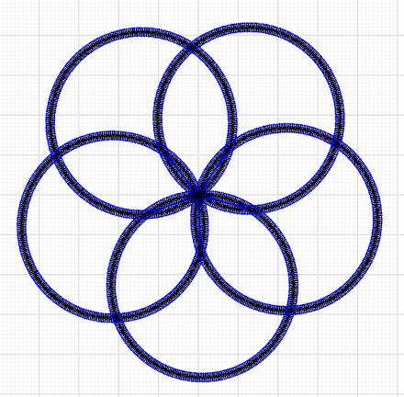

Probeer zelf uit:
- Verander de graden
- Verander de stappen
- Verander de herhaling
Opdracht 4: Een Vierkant
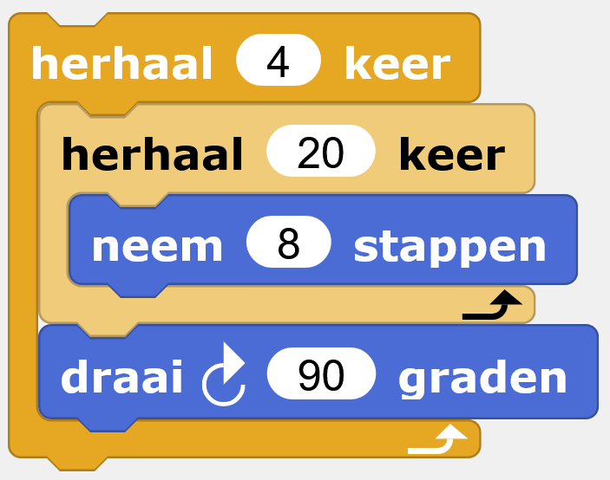 | Zet er de opdracht voor Satijnsteek nog boven  - Herhaal 4 keer  - Herhaal 20 keer  - Neem 8 stappen  - Draai 90 graden | 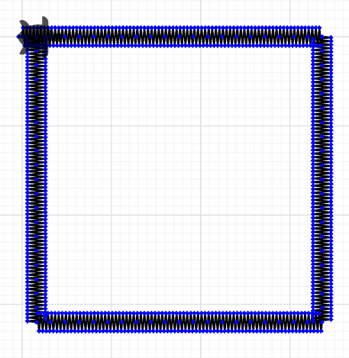

Probeer zelf uit:
- Verander de graden
- Verander de stappen
- Verander de herhaling
Opdracht 5: Een Vierkant dat draait
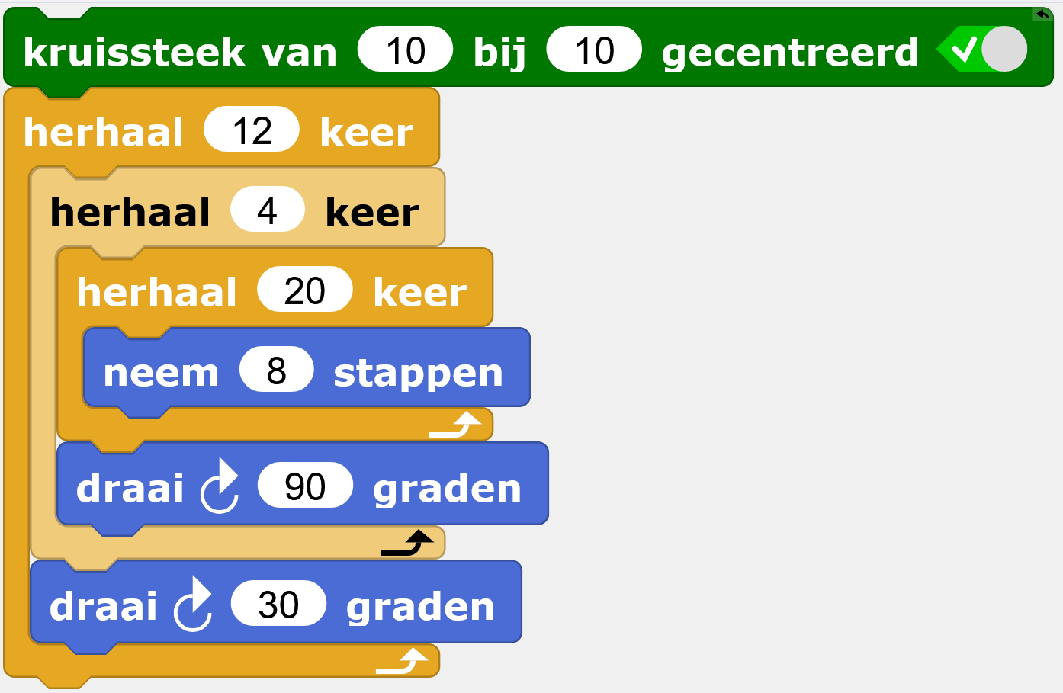 | - Kruissteek 10 x 10  - Herhaal 12 keer  - Herhaal 4 keer  - Herhaal 20 keer  - Neem 8 stappen  - Draai 90 graden  - Draai 30 graden | 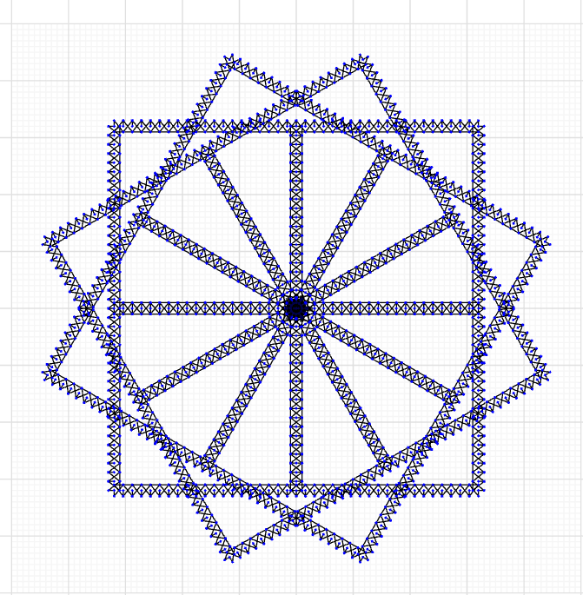

Probeer zelf uit en let steeds op de grootte en het aantal steken:
- Verander de graden en de stappen
- Verander de bovenste draai in 360/8 (dit is 45) graden
- Verander de steek (donkergroene blokken, er zijn er 7)
- Verander de grote van de steken
Opdracht 6: Een Driehoek
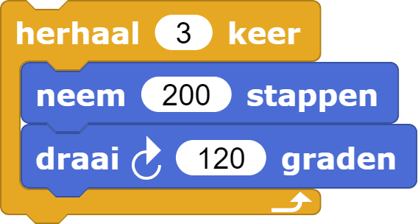 | Kies zelf welke groen blok voor steken je er boven zet (in dit voorbeeld: Satijnsteek)  - Herhaal 3 keer  - Neem 200 stappen  - Draai 120 graden | 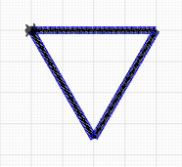

Probeer zelf uit en let steeds op de grootte en het aantal steken:
- Verander de graden
- Verander de stappen
- Verander de herhaling
Opdracht 7: Een draaiende driehoek
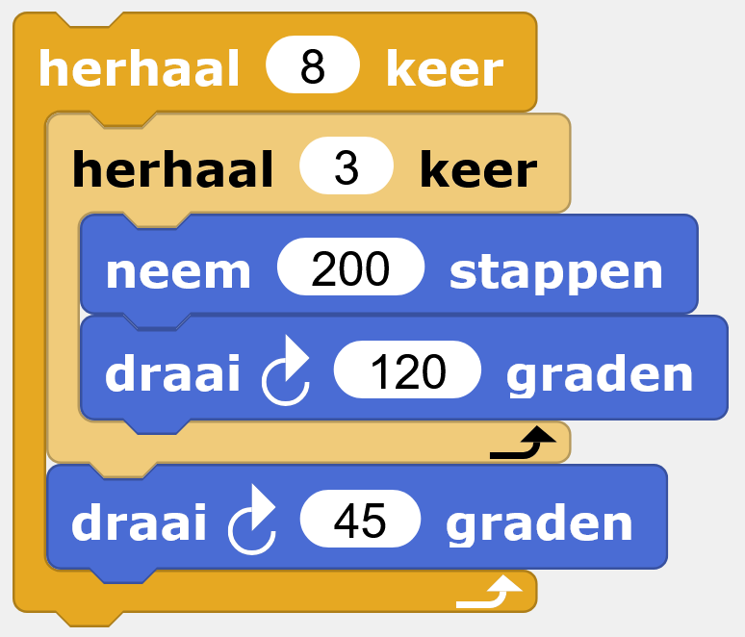 | - Herhaal 8 keer  - Herhaal 3 keer  - Neem 200 stappen  - Draai 120 graden  - Draai 45 graden | 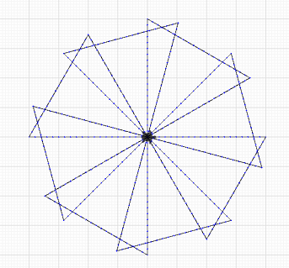

Probeer zelf uit en let steeds op de grootte en het aantal steken:
- Verander de steek
- Verander de herhaling
- Verander de 120 graden en 45 graden
Opdracht 8: Teksten
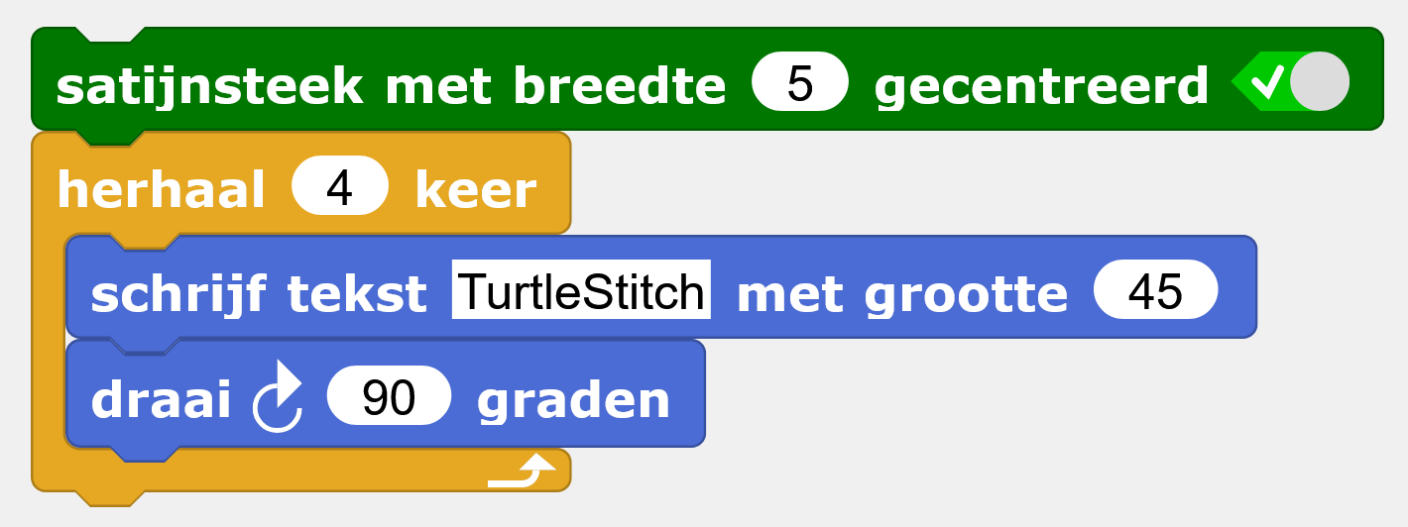 | - Herhaal 4 keer  - Schrijftekst  - Met grootte 45  - Draai 90 | 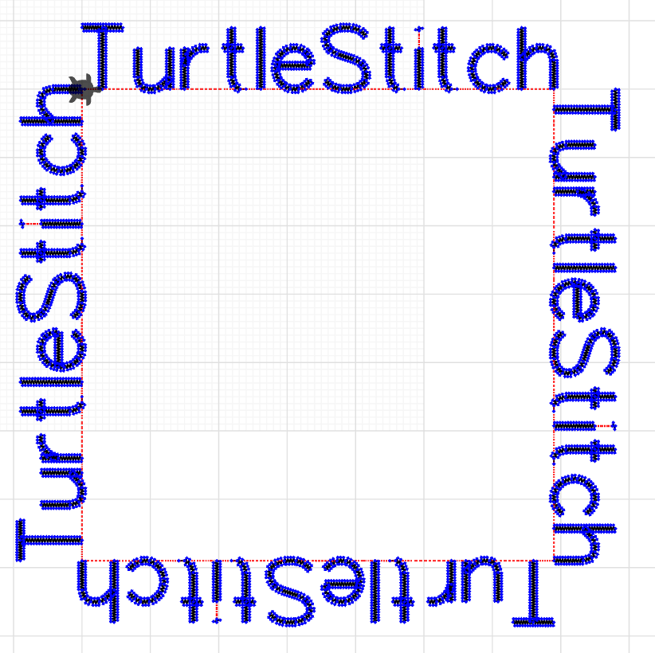

Probeer zelf uit en let steeds op de grootte en het aantal steken:
- Verander de steek
- Verander de tekst
- Verander de grootte van de tekst
- Verander de graden
Merk op dat het borduurwerk gedeeltelijk buiten het podium valt. Dat is geen probleem zolang de afmeting maar binnen 10x10 cm is. De borduurmachine zet het zelf in het midden.
Opdracht 9A: Maak een variabele
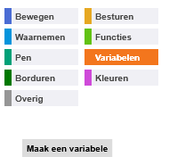  2  1  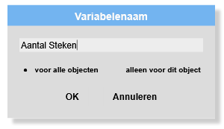  4  3 | - In een variabele kan een getal of een tekst gestopt worden  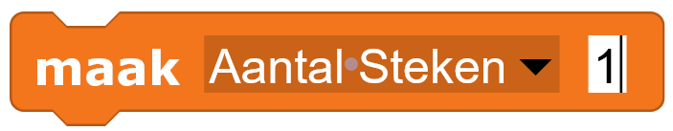  - Die kun je ook veranderen, b.v.  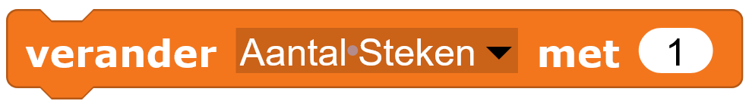  - En je kunt de variable gebruiken, b.v.  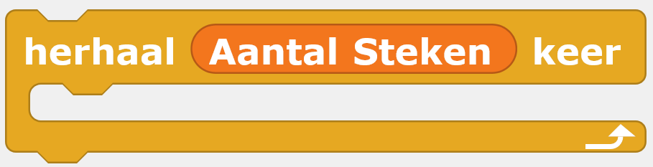

Opdracht 9B: Spiraal
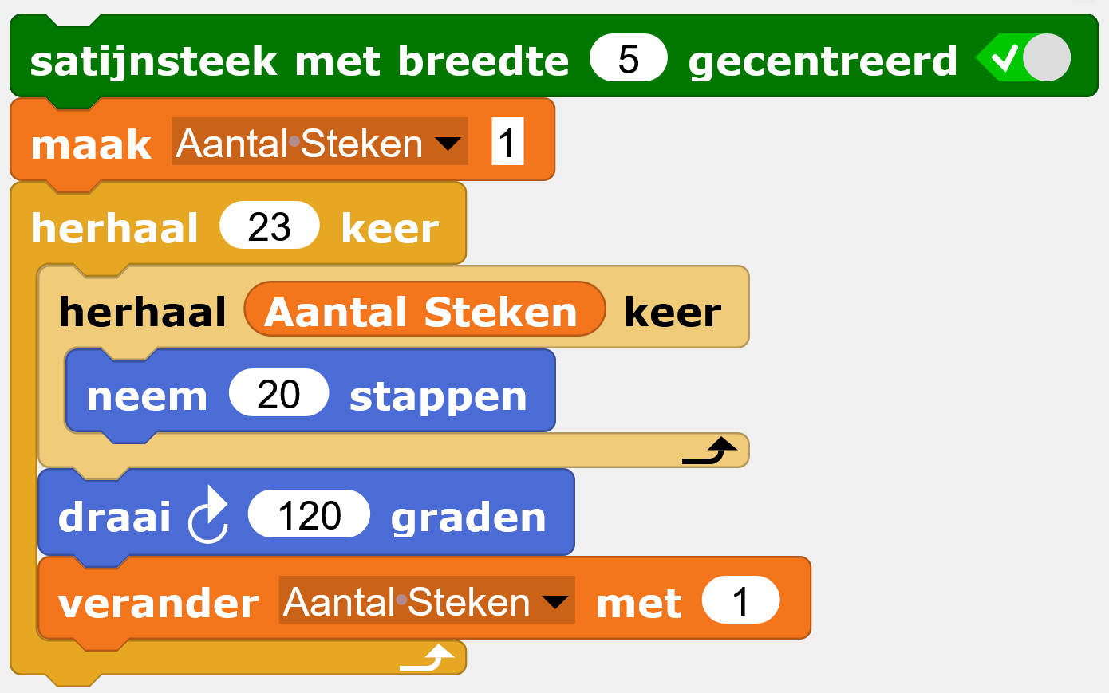 | - Neem een smalle satijnsteek  - Start met het Aantal Steken op 1  - Herhaal 23 keer  - Herhaal Aantal Steken keer  - Neem 20 stappen  - Draai 120 graden  - Verander stitches met 1 | 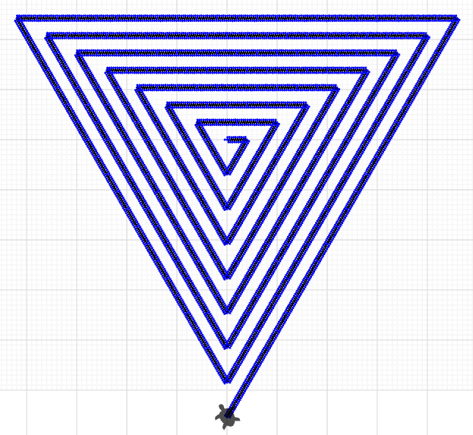

Probeer zelf uit en let steeds op de grootte en het aantal steken:
- Start met maak Aantal Steken = 5
- Verander de draai van 120 graden
- Verander de Aantal Steken met 2

Tips voor TurtleStitch
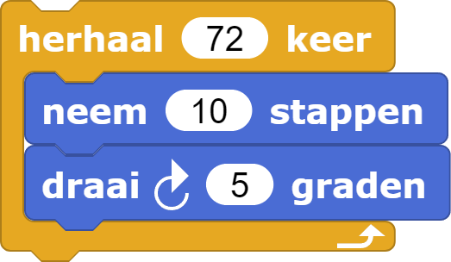 | Klik op een blok om het runnen en gebruik hierna altijd reset om het een ander blok te runnen | 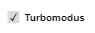 | Je kunt je programma sneller laten runnen door de turbomodus aan te zetten.
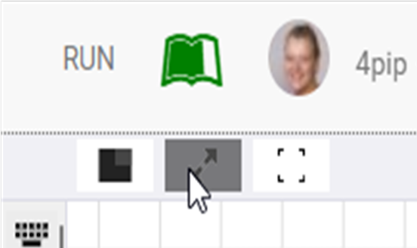 | Je kunt het in groot scherm zien, door weer op die knop te klikken ben je weer terug | 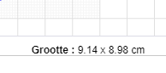 | Je patroon is maximaal 10 bij 10 cm.  Hij past anders niet in het borduurraam van de machine.
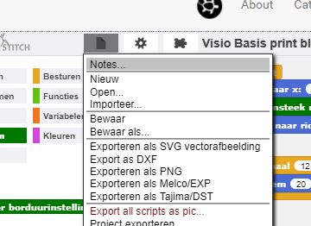 | Sla je bestand altijd op. Alles wordt zo online opgeslagen en je kunt elkaars projecten dan ook bekijken.  Als je hem laat borduren, moet hij extra op een usb stick gezet worden als .dst. | 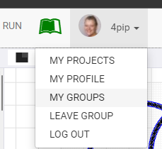 | Kies bij je naam voor my groups, om elkaars projecten te zien.

